***(GỢI Ý THIẾT KẾ 1 TIẾT KIỂM TRA ĐỊNH KÌ MÔN HĐTNHN: 6,7)***

Ngày soạn:

Ngày dạy:

**TUẦN:......**

**KIỂM TRA GIỮA KÌ (HOẶC CUỐI KÌ)**

(Thời gian làm bài : 60 phút)

**I. MỤC TIÊU BÀI KIỂM TRA:**

**-** Thông qua bài kiểm tra học sinh thu thập thông tin để đánh giá mức độ đạt chuẩn về năng lực, phẩm chất thông qua các chủ đề đã học:

+ Giới thiệu được những nét nổi bật của nhà trường và chủ động, tự giác tham gia xây dựng truyền thống nhà trường.

+ Gìn giữ tình bạn và xử lý được một số vấn đề nảy sinh trong quan hệ bạn bè.

+ Thể hiện được tình cảm yêu thương và ứng xử phù hợp với các thành viên trong gia đình.

+ Sắp xếp được góc học tập, nơi sinh hoạt cá nhân gọn gàng, ngăn nắp.

+ Thể hiện được tình cảm đối với thầy cô qua sản phẩm học tập.

- Rèn luyện tínhtrung thực, trách nhiệm trong khi làm bài kiểm tra; tích cực hoàn thành nhiệm vụ để đạt kết quả tốt.

**II. HÌNH THỨC KIỂM TRA**

- Sản phẩm học tập.

*(Câu hỏi trắc nghiệm và bài tập tình huống- tùy mỗi trường có thể thêm phần này)*

**III. TỔ CHỨC KIỂM TRA**

**1. Sản phẩm học tập:**

**PHIẾU GIAO VIỆC**

(Giao cho học sinh từ tiết trước)

 Ngày 20/11 là dịp để các thế hệ học trò bày tỏ lòng biết ơn sâu sắc với những người thầy, người cô - những người đã luôn tận tình truyền đạt kiến thức, dìu dắt mình lớn lên; để chia sẻ niềm vui, nỗi buồn; để tri ân những người đã đóng góp bao công sức và tâm huyết cho sự nghiệp trồng người cao cả. Hòa chung không khí đó, các con hãy tham gia hoạt động trải nghiệm: **“ Cánh thiệp tri ân”** bằng việc tự làm một bưu thiếp chúc mừng.

**TIÊU CHÍ ĐÁNH GIÁ**

**Sản phẩm học tập: Bưu thiếp chúc mừng thầy cô ngày 20/11**

|  |  |  |  |
| --- | --- | --- | --- |
|  | **TIÊU CHÍ ĐÁNH GIÁ** | **ĐẠT** | **KHÔNG ĐẠT** |
| ***1. Hình thức*** | - ***Chất liệu***: Thiệp được làm trên chất liệu bìa cứng, các loại chất liệu thân thiện với môi trường |  |  |
| - ***Kích thước***: Thiệp được làm có kích thước sau khi hoàn thành bằng 1/2 khổ giấy A4, màu sắc tùy chọn. |  |  |
| - ***Thiết kế***: phù hợp để trưng bày, lưu giữ (làm móc treo bưu thiếp trên tường, đặt khung kệ…) |  |  |
| ***- Trình bày:*** phát huy tính sáng tạo của các em và không quá cầu kì tốn kém. |  |  |
| **Tổng hợp phần hình thức:** | |  |  |
| ***2. Nội dung*** | - Thể hiện được tình cảm, lòng biết ơn của mình đối với các thầy, cô giáo. |  |  |
| - Trong thiệp phải chứa đụng những lời chúc thể hiện được tình cảm, sự kính trọng đối với thầy, cô giáo của mình ,có hình ảnh mang tính biểu tượng về thầy, cô giáo… |  |  |
| - Đánh gía cao những thiệp được trang trí đẹp, nội dung sâu sắc, bố cục  hài hòa, có chiều sâu và thể hiện tình cảm chân thành, có cách nhìn phù hợp với lứa tuổi các em. |  |  |
| - Thời gian hoàn thành (đúng hạn)  (thiệp cần ghi rõ tên, lớp mình) |  |  |
| ***Tổng hợp phần nội dung:*** | |  |  |
| ***TỔNG HỢP CHUNG:*** | | **ĐẠT** | |

***Lưu ý: có 8 tiêu chí đánh giá sản phẩm, Hs đạt từ 4 tiêu chí trở lên thì (sản phẩm) phần kiểm tra định kì của học sinh xếp loại đạt ( hoặc Gv có thể tách ra mỗi phần có 2 tiêu chí đạt thì bài làm (sp) của Hs xếp loại tổng hợp chung là: ĐẠT.***

**\* KẾT THÚC HOẠT ĐỘNG :**

- GV quan sát các hoạt động của từng HS kết hợp với sản phẩm học sinh làm để đánh giá theo tiêu chí đã đề ra.

- GV nhận xét về ý thức chuẩn bị, tham gia các nhiệm vụ của HS .

- Sau khi chấm xong , sản phẩm của HS sẽ được trang trí ở lớp học, đó là món quà của các em tặng thầy cô chào mừng ngày 20.11 sắp tới .

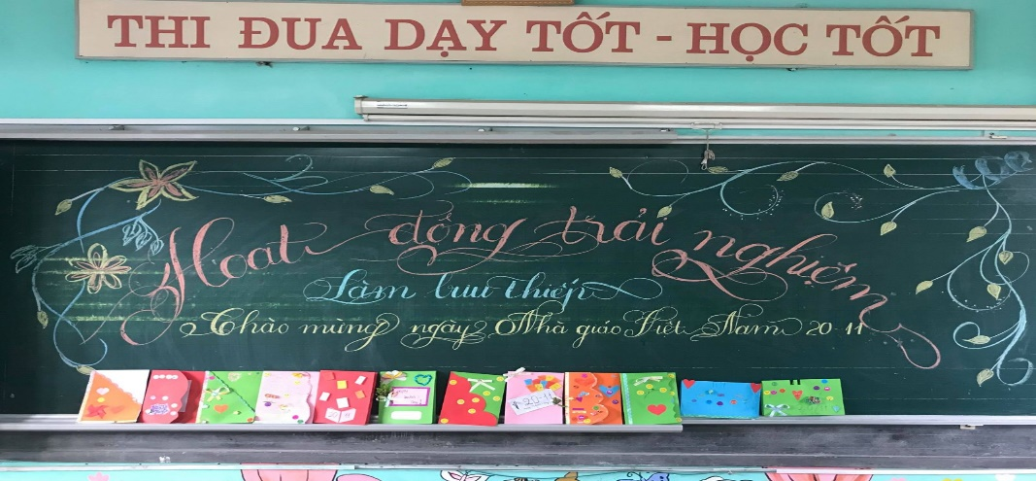

***(Gợi ý trưng bày sản phẩm sau khi hs hoàn thành, hoặc hình thức triển lãm trên sân trường,...)***